### AI 프롬프트

#### 개요

AI 프롬프트는 로그프레소 플랫폼에서 AI 어시스턴트가 사용자의 질문에 답변하는 방법과 내용이 정의되어 있는 프롬프트 문서를 관리하는 기능입니다. 로그프레소 소나는 기본적인 AI 프롬프트를 제공하므로 사용자가 직접 프롬프트를 추가하지 않아도 AI 어시스턴트를 이용할 수 있습니다.

프롬프트의 종류

프롬프트는 시스템 프롬프트, 앱 프롬프트, 사용자 프롬프트로 나뉩니다.

**시스템 프롬프트**

시스템 프롬프트는 사용자가 로그프레소 소나의 기능에 대한 질문을 하거나, 특정한 작업 수행을 요청했을 때, AI 어시스턴트가 응답할 내용이나 실행할 작업 절차를 정의합니다. AI 어시스턴트의 세부 동작을 제어하는 프롬프트로, 사용자는 AI 프롬프트 화면에서 시스템 프롬프트를 조회하거나 수정할 수 없습니다.

**앱 프롬프트**

앱 프롬프트는 [앱](https://docs.logpresso.com/ko/sonar/4.0/ui/chapter-apps)의 확장 명령을 실행하거나, 연동 대상 시스템의 API를 통해 작업을 수행할 수 있게 하는 프롬프트입니다. 앱 프롬프트는 AI 프롬프트 화면에서 조회할 수 있지만, 사용자가 수정할 수 없습니다.

**사용자 프롬프트**

사용자 프롬프트는 사용자가 직접 작성하는 프롬프트입니다. 사용자 프롬프트를 통해 사용자는 자신의 업무 특성이나 업무 환경에 맞게 로그프레소 플랫폼이 수행할 작업을 정의할 수 있습니다.

프롬프트 형식과 언어

프롬프트는 AI 어시스턴트의 대화 유형에 따라 Q&A, 액션, 플랜 세 가지 형식에 대응하는 문서 형식을 갖습니다. 모든 문서는 [YAML 형식](https://yaml.org/spec/1.2.2/)으로 작성해야 합니다.

* Q&A 및 플랜 프롬프트는 **question**, **cot**(Chain of Thought), **answer**로 구성되어 있습니다.
* 액션 프롬프트는 **question**, **cot**, **spec**으로 구성되어 있습니다.
* 사용자가 프롬프트 작성 화면에서 참고할 수 있도록 대화 유형별 템플릿을 제공합니다.

프롬프트는 어떤 사용자 언어로 작성해도 무방합니다. 그러나 LLM의 프롬프트 임베딩 비교 시 정확도, 효과적인 토큰 사용, 동음이의어 등을 고려할 때 **하나의 단일 언어로 작성할 것을 권장**합니다. 참고로, 시스템 프롬프트와 앱 프롬프트는 모두 영어로 작성되어 있습니다.

사용 준비

AI 프롬프트를 사용하려면,

AI 어시스턴트 라이선스가 필요합니다.

로그프레소 소나 노드들이 https://ai.logpresso.com으로 접속이 가능해야 합니다.

[로그프레소 AI 어시스턴트 접속 프로파일](https://docs.logpresso.com/ko/sonar/4.0/ui/section-connect-profile)이 필요합니다. 로그프레소로부터 API 키를 발급받은 후 **시스템 > 접속 프로파일**에서 로그프레소 AI 어시스턴트 접속 프로파일을 생성하세요.

AI 프롬프트 화면에 접근하려면 웹 브라우저에서 새로 고침을 실행하거나, 로그아웃 후 다시 로그인하세요.

AI 프롬프트 화면은 접속 프로파일을 생성해야 사용할 수 있습니다.

#### AI 프롬프트 목록 조회/검색

**시스템 > AI 프롬프트**에서 AI 프롬프트 목록을 조회하거나 검색할 수 있습니다. 이 화면은 사용자 프롬프트만 보여주므로 초기 상태는 빈 목록만 보여줍니다. 다음 그림은 4개의 사용자 프롬프트를 등록한 예시입니다.

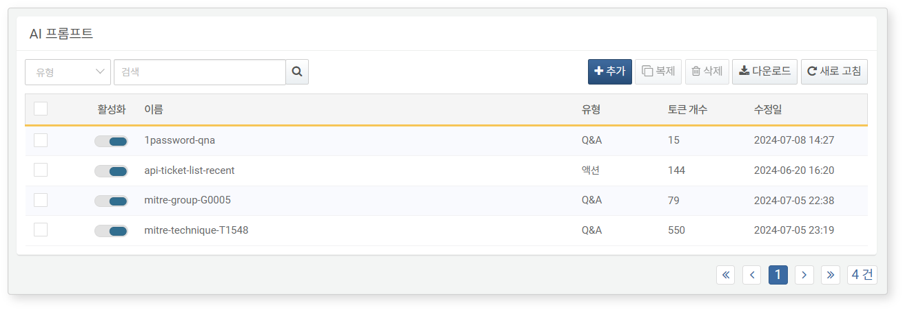

위 메뉴에서 사용되는 항목은 다음과 같습니다.

* **활성화**: 등록된 프롬프트의 활성화 토글 버튼
* **이름**: 프롬프트의 식별에 사용하는 이름. AI 어시스턴트의 동작에 영향을 미치지 않습니다.
* **유형**: 프롬프트의 유형(Q&A, 플랜, 액션 중 하나). 각 유형별로 AI 어시스턴트가 다른 방식으로 동작합니다.
* **토큰 개수**: OpenAI의 임베딩 모델을 통해 변환된 토큰의 개수. 사용되는 LLM 모델별로 최대 사용 가능 토큰 수가 다를 수 있습니다.
* **수정일**: 프롬프트가 생성된 날짜, 또는 마지막으로 프롬프트를 수정한 날짜

AI 프롬프트 목록에서 특정한 프롬프트를 찾으려면 도구 모음에 있는 검색 도구를 이용하세요. 검색 도구는 **이름**이나 **설명**(AI 프롬프트의 속성 중 하나)에 입력한 단어가 포함된 AI 프롬프트를 찾아서 보여줍니다. 검색 도구는 대소문자를 구분하지 않습니다.

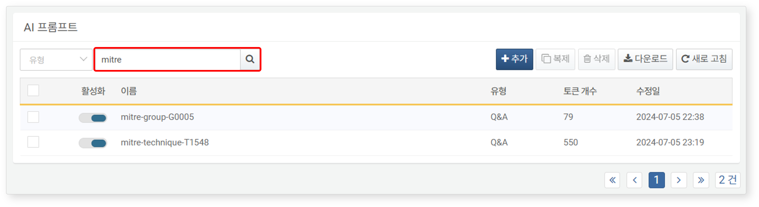

#### AI 프롬프트 목록 다운로드

프롬프트 목록을 다운로드하려면,

AI 프롬프트 목록 도구 모음에서 **다운로드**를 클릭하세요.

**AI 프롬프트 목록 다운로드**에서 다운로드할 파일의 속성을 지정하고 **확인**을 클릭하세요.

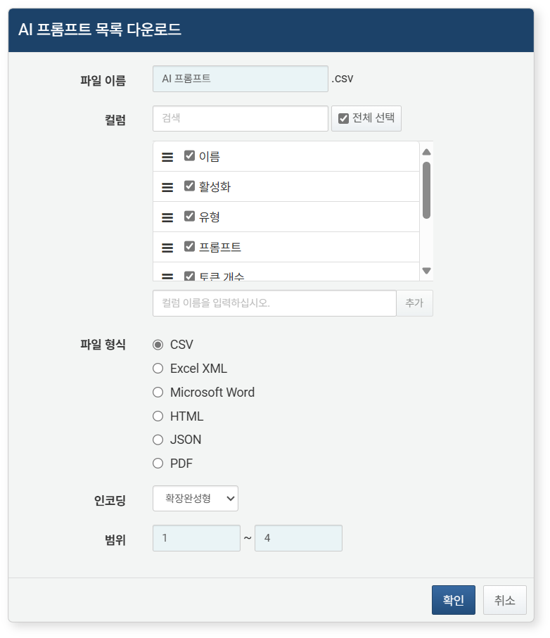

* **파일 이름**: 다운로드할 파일의 이름(기본값: AI 프롬프트)
* **컬럼**: 다운로드 목록에 기록할 필드(기본값: 전체 선택)
* **파일 형식**: **CSV**, **Excel XML**, **Microsoft Word**, **HTML**, **JSON** 중에서 선택(기본값: CSV)
* **인코딩**: 파일의 문자열 인코딩 형식을 **확장완성형**, **UTF-8**, **UTF-16 BE** 중에서 선택(기본값: 확장완성형)
* **범위**: 목록에 기록할 AI 프롬프트의 범위를 선택하세요. 기본값은 모든 AI 프롬프트가 포함되도록 지정되어 있습니다. AI 프롬프트 목록 첫페이지의 최상단에 있는 프롬프트부터 1번으로 시작합니다.

서버가 웹 브라우저로 파일을 전송하면 파일을 저장하고 다운로드한 AI 프롬프트 목록 파일을 확인하세요.

#### AI 프롬프트 추가

프롬프트를 추가하려면,

**시스템 > AI 프롬프트**에서 도구 모음에 있는 **추가**를 클릭하세요.

**프롬프트 추가** 화면에서 **유형**, **이름**, **설명**, **프롬프트**를 입력하고 확인을 클릭하세요. **유형**을 선택한 다음 **프롬프트** 입력란 아래에 있는 **템플릿**을 클릭하면 대화 유형에 따라 프롬프트 템플릿을 프롬프트 입력란에 채워줍니다.

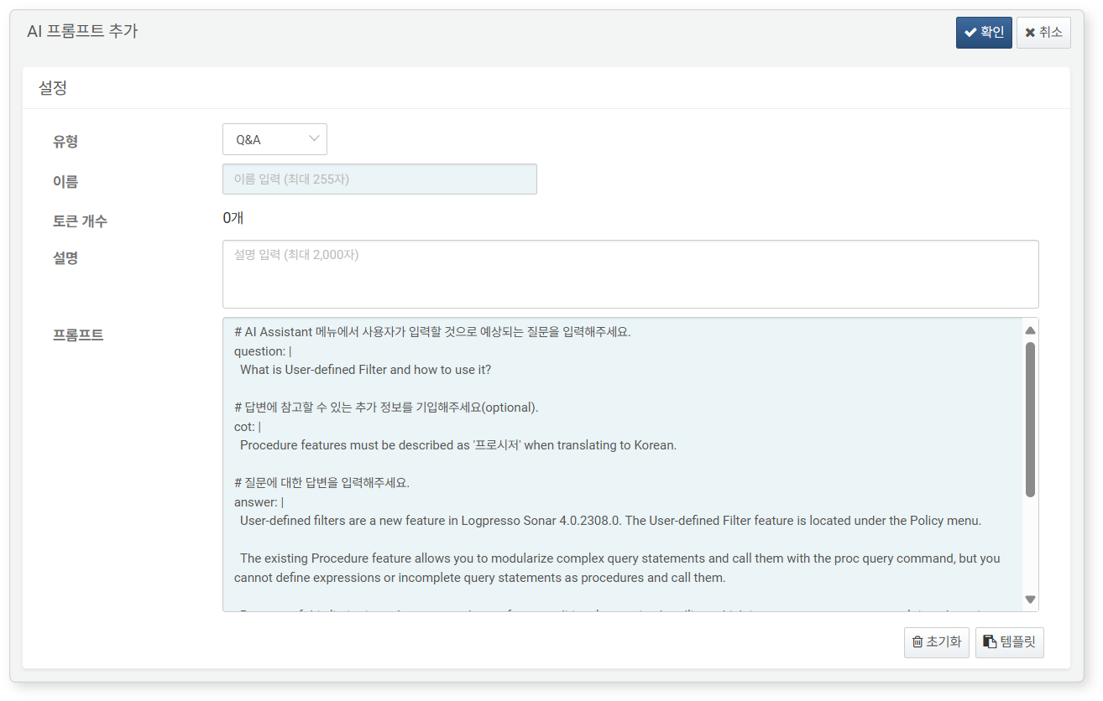

* **유형**: AI 어시스턴트의 대화 유형을 **Q&A**, **액션**, **플랜** 중에서 선택(기본값: Q&A). 각 유형별로 AI 어시스턴트가 다른 방식으로 동작합니다.
* **이름**: 프롬프트의 식별에 사용할 이름. 이름에 공백문자를 사용할 수 없습니다. 대신에 대시(-)를 이용하세요(예: qna-description-of-ai-assistant).
* **설명**: 최대 2,000자 이내에서 제약 없이 입력할 수 있습니다.
* **프롬프트**: YAML 형식으로 **question**, **answer**를 작성하세요.
* **cot**는 생략할 수 있지만 AI 어시스턴트가 좀 더 정확하고 논리적인 답변을 생성할 수 있게 하므로 사용을 권장합니다.
* **spec**은 액션 프롬프트의 실행에 필요한 쿼리 또는 REST API 호출 방식을 정의합니다.

**유형**이 **액션**일 때, **템플릿**을 클릭하기 전에 실행할 액션을 **쿼리**, **REST API** 중에서 선택하세요. 쿼리와 REST API는 서로 다른 템플릿을 사용합니다.

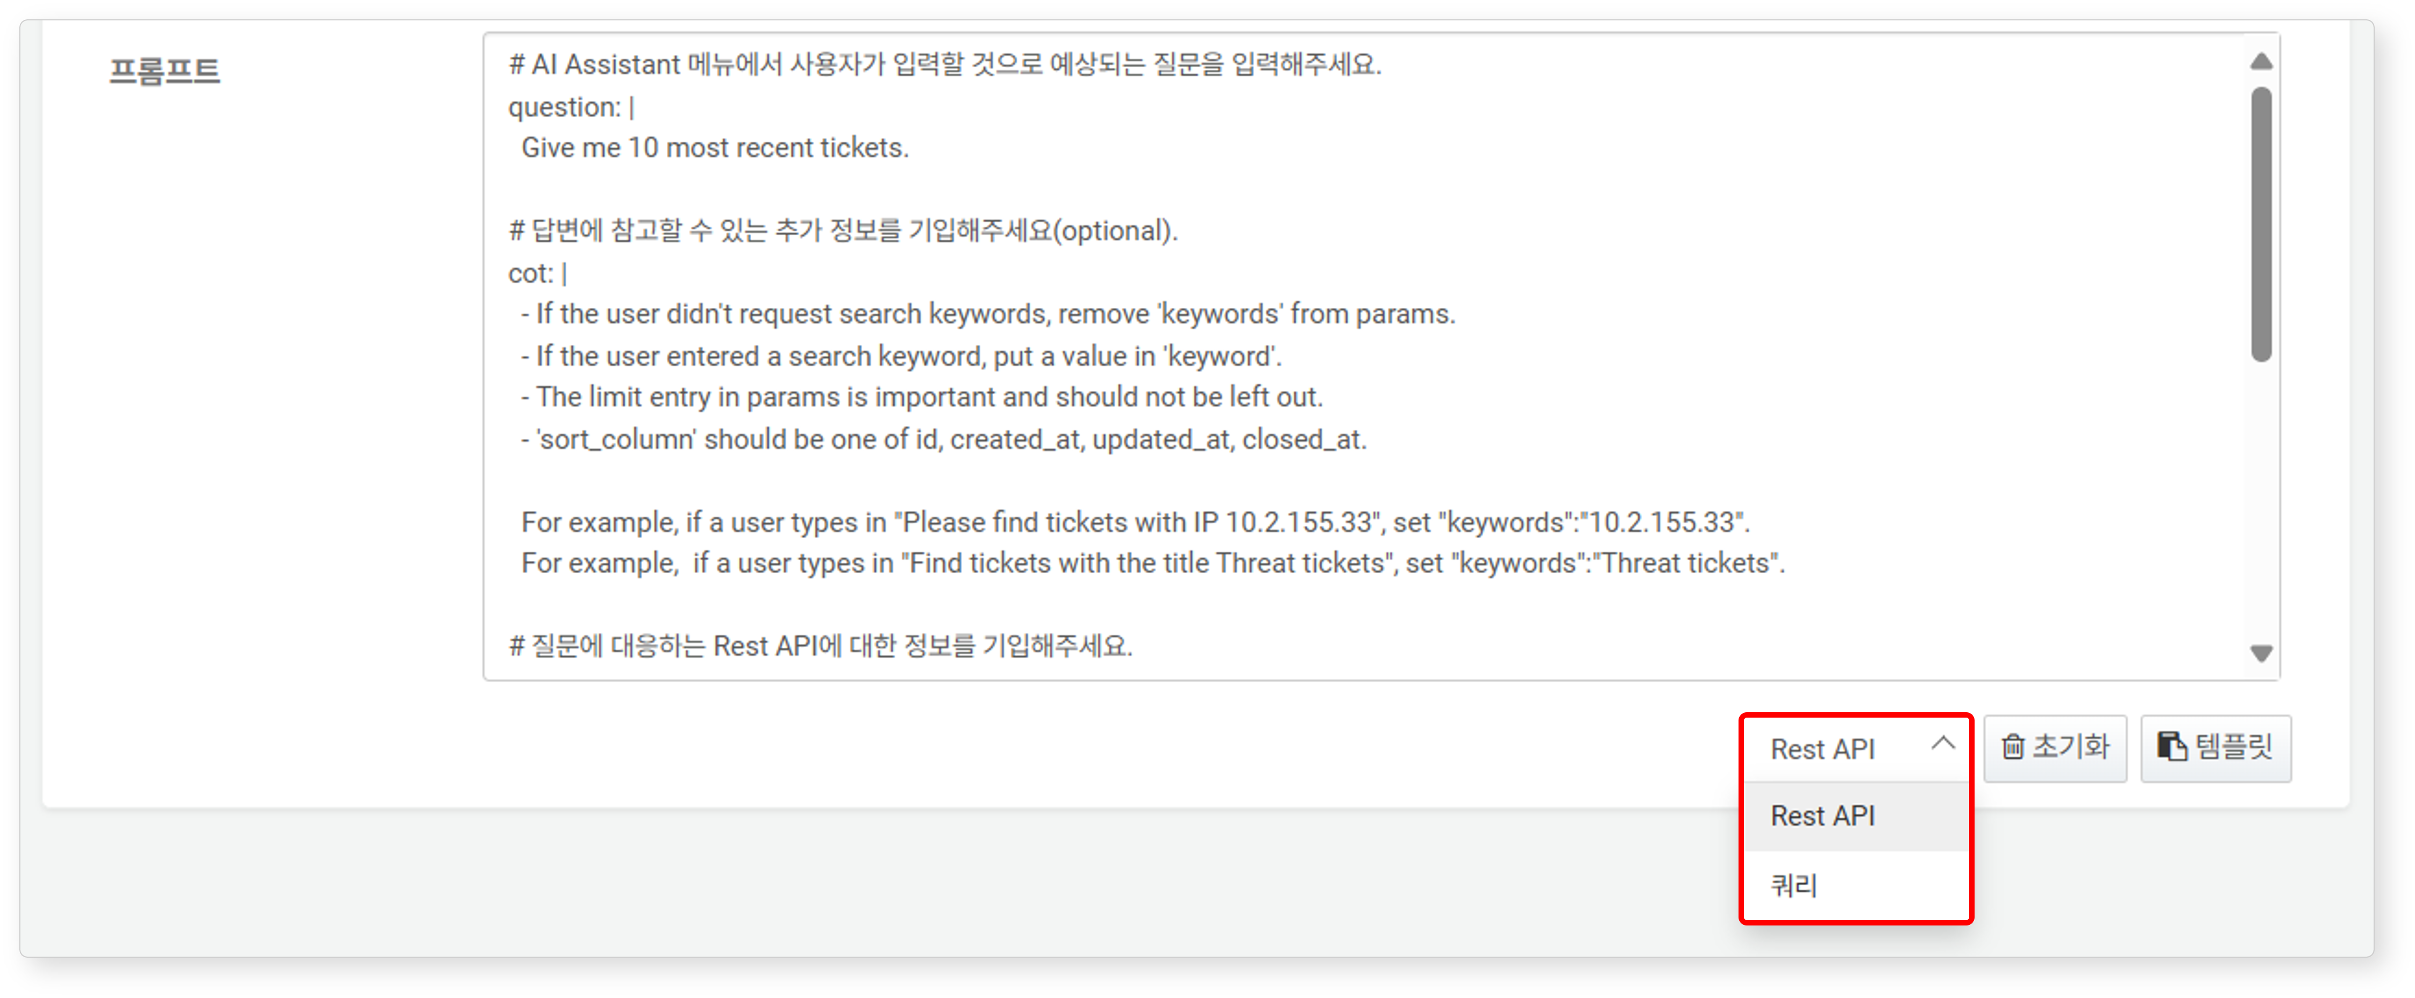

#### AI 프롬프트 활성화/비활성화

AI 프롬프트를 로그프레소 소나에 추가하면 즉시 활성화되어 AI 인스턴스에 적용됩니다.

* AI 프롬프트를 비활성화하려면, 비활성화할 AI 프롬프트의 활성화 열에 있는 을 클릭해 으로 변경하세요.
* 비활성화된 AI 프롬프트를 활성화하려면 을 클릭해 으로 변경하세요.

#### AI 프롬프트 수정

프롬프트를 수정하려면,

AI 프롬프트 목록에서 수정할 프롬프트의 이름을 클릭하세요.

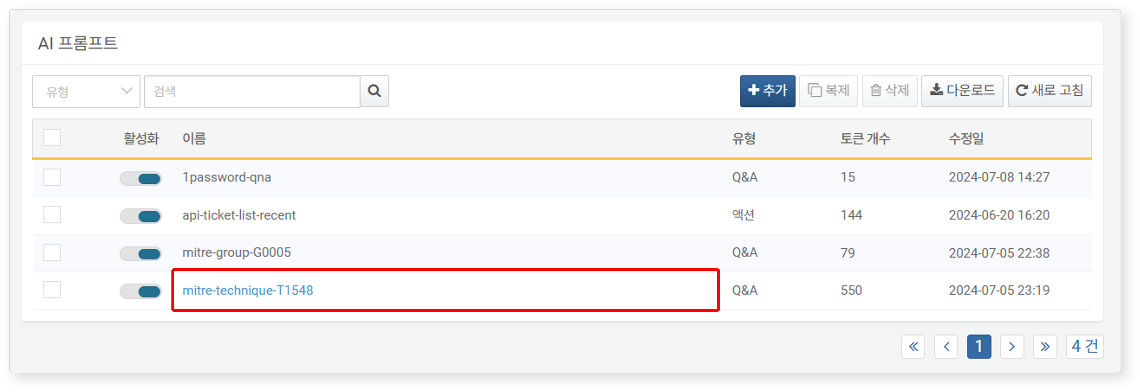

**AI 프롬프트 수정** 화면에서 프롬프트를 수정한 후 **확인**을 클릭하세요.

* 수정할 속성에 대한 설명은 [AI 프롬프트 추가](https://docs.logpresso.com/ko/sonar/4.0/ui/section-ai-prompts)를 참고하세요.

#### AI 프롬프트 복제

프롬프트를 복제한 다음 수정해서 새 프롬프트를 작성하려면,

AI 프롬프트 목록에서 복제할 프롬프트를 선택한 다음, 도구 모음에서 **복제**를 클릭하세요.

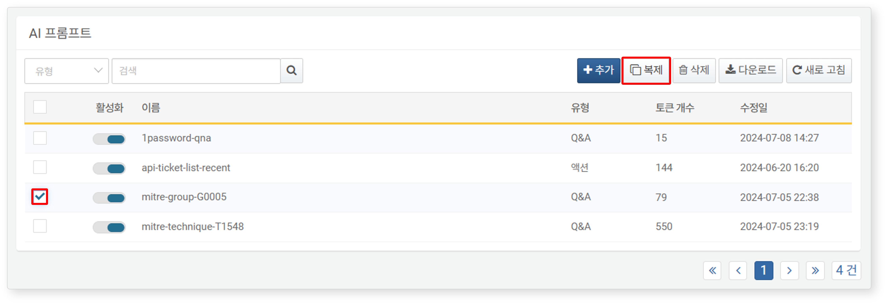

**AI 프롬프트 복제** 창에서 복제할 프롬프트 이름을 확인하고, **복제**를 클릭하세요.

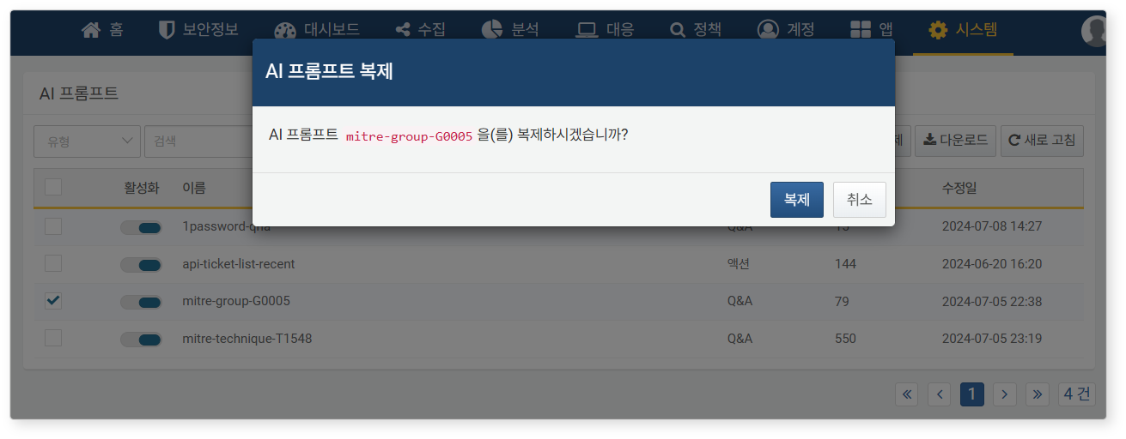

[AI 프롬프트 수정](https://docs.logpresso.com/ko/sonar/4.0/ui/section-ai-prompts)을 참고해 복제한 프롬프트에서 새 프롬프트를 작성하세요.

#### AI 프롬프트 삭제

프롬프트를 삭제하려면,

AI 프롬프트 목록에서 삭제할 프롬프트 정보가 있는 행의 체크 박스를 클릭하세요.

도구 모음에서 **삭제**를 클릭하세요.

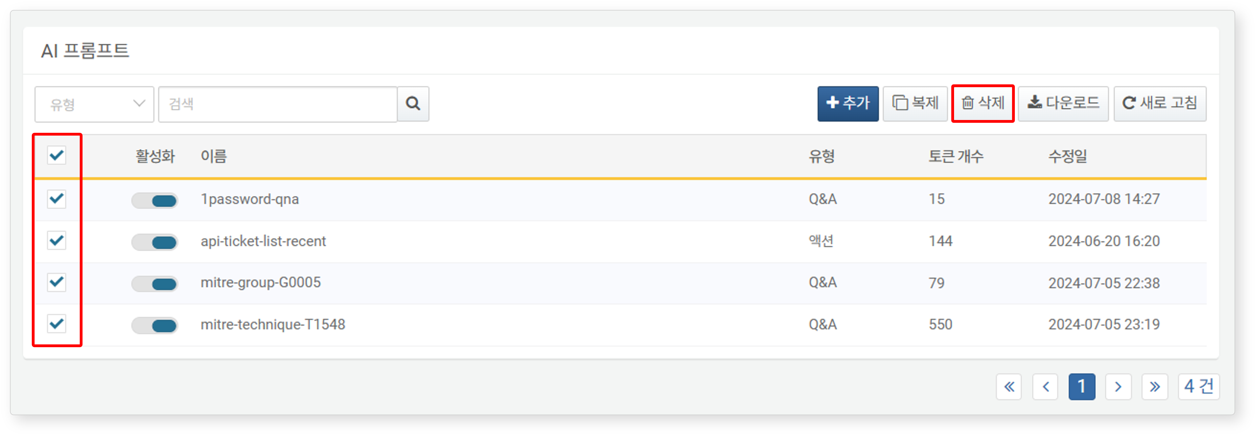

**AI 프롬프트 삭제** 대화상자에서 삭제할 프롬프트 목록을 확인한 후 **삭제**를 클릭하세요. 삭제하지 않으려면 **취소**를 클릭하세요.

